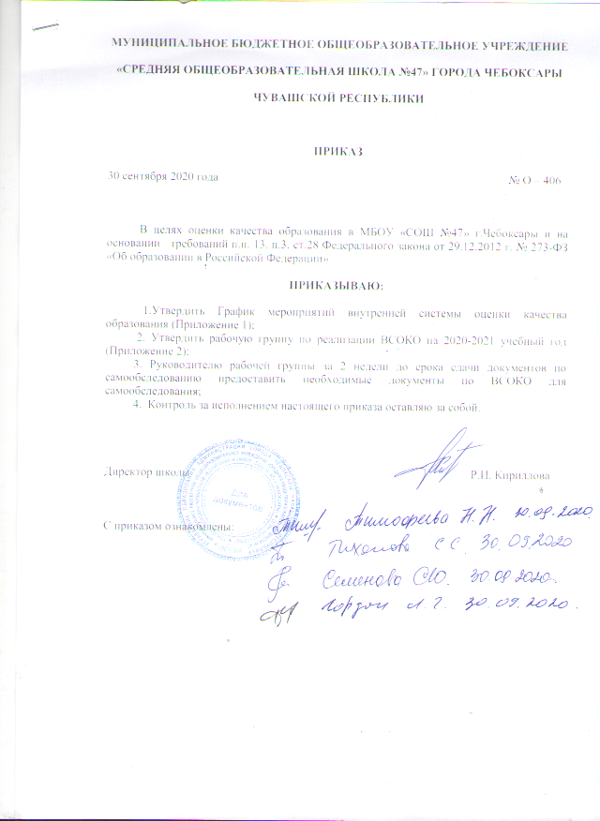

График мероприятий ВСОКО на 2020-21 учебный год

сроки | мероприятия | ответственные | Форма подтверждения выполнения
Сентябрь | Комплексная диагностика учащихся 2-4 классов | Зам.директора  Дубова Л.П. | справка
Сентябрь | Стартовая диагностика обучающихся 5-8 классов  (в рамках ВПР) | Зам.директора  Гордон Л.Г., учителя - предметники | справка
в течение года ( по плану ВШК) | Определение уровня владения учителями современных образовательных технологий и использование их в учебно-воспитательном процессе в урочное и внеурочное время. | Зам. директора по курируемым предметам | справка
Январь | Рубежный контроль уровня усвоения метапредметных результатов учащихся 6-9 классов | Зам.директора  Гордон Л.Г., классные руководители | Справка
Январь | Контроль реализации/освоения рабочих программ учебных предметов в 1–11-х классах | Зам. директора по курируемым предметам,  руководители методических объединений | Справка
Январь | Оценка состояния учебных помещений на соответствие требованиям ФГОС общего образования | Зам.директора Щербакова В.И | Справка
Январь | Оценка показателей для проведения самообследования, заполнение табличной части | Рабочая группа по подготовке отчета по самообследованию | Докладная записка
Январь | Оценка состояния библиотечного фонда, наглядно-методических пособий | Заведующий библиотекой  Мишина И.Н. | Справка
Февраль | Опрос учащихся и родителей об организации дополнительного образования: | Зам. директора Семенова С.Ю. | Справка
Февраль | Оценка динамики показателей здоровья учащихся (общего показателя здоровья; травматизма; показателя количества пропусков занятий по болезни | Зам. Директора Тихонова С.С.  Медсестра  Врач  Специалист по охране труда | Докладная записка
Март | Опрос родителей об удовлетворенности качеством образования | Зам. директора по курируемым классам,  классные руководители | Справка
Март | Проведение ВПР, оценка результатов | Зам. Директора  Гордон Л.Г. | Докладная записка
Март | Рубежный контроль уровня освоения ООП в части предметных и метапредметных результатов учащихся 2–9-х классов | Зам. директора по курируемым предметам | Справка
Март | Оценка освоения ООП, программ дополнительного образования учащимися 1–11-х классов | Зам. директора Семенова С.Ю. | Справка
Март | Оценка динамики показателей здоровья учащихся | Зам. Директора Тихонова С.С.  Медсестра | Справка
Март | Анализ результатов по итогам пробных экзаменов в 9,11 классах | Зам. директора по курируемым предметам | Справка-отчет
Май-июнь | Анализ выполнения рабочих программ и достижение планируемых результатов обучения | Зам. директора по учебно-воспитательной работе,  руководители методических объединений | Справка
Май-июнь | Оценка работы классных руководителей.  Анализ документации и электронных ресурсов, протоколов родительских собраний, собеседований, анкетирования | Зам. директора по воспитательной работе | Справка
Май-июнь | Анализ ГИА и итогов учебного года | Зам.директора по учебно-воспитательной работе | Справка

Приложение 3.

Состав рабочей группы по реализации ВСОКО на 2019-20 учебный год

Гордон Л.Г., зам. директора – руководитель рабочей группы
Тихонова С.Ю.., зам.директора
Дубова Л.П., зам.директора – член рабочей группы
Тимофеева Н.Н., зам.директора – член рабочей группы
Семенова С.Ю., зам.директора – член рабочей группы
Жаркова С.Т., у

